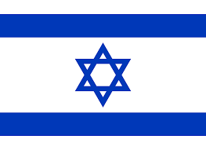
Judendom
- Minst av de fem världsreligionerna
- Äldst av de fem världsreligionerna
- Judar bor idag främst i Israel och USA + utspridda
- Abrahamitisk religion = Abraham är stamfader
- Abraham fick meddelande från Gud: vandra till Kaanans land, fick två barn Ismael och Isak som blir stamfader till muslimer respektive judarna.
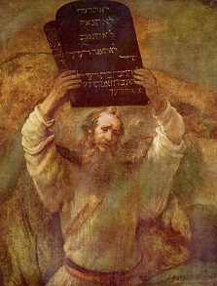
Mose
- 3000 år sedan
- Uppdrag rädda israeliterna från Egypten, leda dem till Kaanans land = Israel.
- Viktig
- Tog emot de tio budorden, två stenplattor, på berget Sinai

Centrala tankegångar
- Det finns bara en gud
- Judarna har fått ett uppdrag av Gud
- Goda handlingar leder till världsfred
- Israel är judarnas land

Heliga skrifter
- Tanakh – (gamla testamentet) 3 delar. Tora viktigaste delen, innehåller de fem Moseböckerna
- Talmud – tolkar lagar och traditioner

Riter och högtider
- Sakrament – helig handling
- Omskärelse
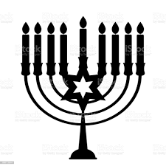
- Namngivningscermoni
- Bar Mitzva/Bat Mitzva – Budets son/dotter
- Fredag- lördagkväll – sabbat
- Yom Kippur – försoningsdag
- Channuka – ljusfest i åtta dagar
- Pesach – judisk påsk. Firar uttåget ur Egypten.

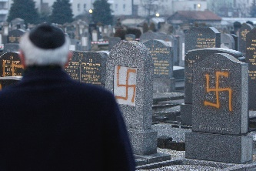
Antisemitism
- Samlat begrepp för hat mot judar
- Förintelsen – uttryck för antisemitism= folkmord på över sex miljoner judar.
2012 bara 14 miljoner judar kvar. Hälften bor i Israel

Kristendomen
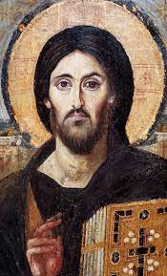
- 2000 år sedan – Jesus grundare till kristendomen
- Världens största religion, ca 2 miljarder
- Över hela världen – missionerande religion. Jesus gick runt och predikade – spred sitt budskap – sedan hans anhängare – sedan andra missionärer.
- Kristna högtider och ceremonier stor del av västerländska samhället
- Abrahamitisk religion, Abraham stamfader
- Uppstod i Palestina, dagens Israel
- Jesus var jude, vandrade runt och predikade, menade att även fattiga och förtryckta skulle få tillhöra Guds rike. Lockade dem att ansluta sig.
- Sågs som upprorsmakare av romarna som då styrde i Palestina/Israel. Rädda att Jesus och judarna skulle göra uppror.
- Avrättades, genom korsfästning
- Anhängare kallade honom Kristus, ansåg han var Messias, Guds utsände son, människornas frälsare.
- De judar som trodde på Jesus kom att skapa en egen religion – kristendomen

Centrala tankegångar
- En gud. Gud kan visa sig på tre olika sätt, fadern, sonen, den heliga ande
- Gud är god, allsmäktig och skapare av allt
- Jesus är Guds son och profet, han kom till jorden som frälsare och genom sin död på korset tog han på sig människornas synder och frälste dem. Profet ≈ sändebud av Gud, kommer med profetia=uppenbarelse/förutsägelse.
- Människan är Guds avbild, men har både bra och dåliga sidor, människan har fri vilja, kan välja att göra ont eller gott
- Dopet gör att människan föds på nytt, till evigt liv. Man bekänner sig till kristendomen

Heliga skrifter
- Bibeln. 2 delar. Gamla och nya testamente (testamente=förbund) I gamla testamentet slöt Gud ett förbund med judarna. I det nya, ett nytt förbund med de kristna
- Nya Testamentet handlar om Jesus och kristendomens första tid

Högtider och riter
- Sakrament = helig handling
- Katolicismen: dop, bot, nattvard, konfirmation, äktenskap, prästvigning, smörjelse av de sjuka
- Protestantisk: dop, nattvard
- Dopet viktigast för kristna. Kan döpas när som helst
- Konfirmation en förlängning av dopet
- Nattvard – ta emot Jesus, bli förlåten för sina synder
- Högtider: påsk, Kristi himmelsfärd, pingst, alla helgon, advent och jul +++
- Påsken den viktigaste, Jesus dog och återuppstod.
Islam
- Yngst av de fem världsreligionerna 1400 år
- Växt snabbt, världens näst största religion. 1, 5 miljarder
- Samma Gud som judar och kristna, men kallas Allah
- Islam = underkastelse. Salam = Frid vare med dig
- Islam ≈ Underkasta sig Gud och leva i frid
- Abrahamitisk religion
- Muhammed
  - 1400 år sedan. Mekka, Arabiska halvön
  - Enligt Islam, Guds sista sändebud/profet
  - År 610 – Ödets natt. Muhammed fick för första gången höra Guds budskap genom ett sändebud, ängeln Gabriel. Uppmanades predika den enda sanna läran. ”Det finns bara en Gud, och Muhammed är hans profet”
  - Människor som är goda och lever rätt ska bli belönade i himlen.
  - Bry sig om sjuka och fattiga
  - Judar och kristna har inte fått veta allt om Gud, bekräftar Jesus men menar att Muhammed är den som har det sista budskapet.

Centrala tankegångar
Fem pelare sakrament/heliga handlingar för muslimer (muslim ≈ en som överlämnar sig) Reglerna i Koranen viktiga för många muslimer. Grunden inom Islams lära.
- Vittnesbördet – finns ingen Gud utom Gud
- Tidebönen – troende muslim, be fem ggr/dagen, vänd mot Mekka
- Allmosan – troende, skyldig hjälpa de som har det sämre. Skatt till behövande, en gång om året
- Fastan – ramadam, 9onde månaden i islams kalender, alla som kan ska fasta= inte äta eller dricker medan solen är uppe. Minnas tacksamhet, tänka på de som svälter. Slutet firas med fest.
- Vallfärden – ”hajj” en gång i livet = resa till den heliga byggnaden Kaba i Mekka.
Heliga skrifter
- Koranen – arabiska, består av suror= avsnitt med regler hur man ska leva. Ayat=verser
- Enligt islamsk tro – koranen är Guds ord som Muhammed tog emot från Gabriel. Muhammed reciterade orden för en skrivare som skrev ner dem.
- Som muslim, bara tolka innehållet, inte ändra det.
- Kan läsas som råd om vad som är rätt/fel
- Sharia = den gudomliga lagen/ vägen.

Viktiga riter och högtider
- År 1 motsvarar år 622, Muhammed flyttade från Mekka till Medina. Islamska nyåret första dagen i Muharram (sep) – ”utvandring”. Mat och berättelser om Muhammed, gott nytt år.
- Id al-fitr – fastebrytandets högtid. När ramadan är slut. Firas med familj och släkt.
Moskén – muslimernas bönelokal och samlingsplats. Minaret – torn där bönestunderna ropas ut.
Imam – religiös ledare inom islam.

